- DIN 5008
- Zeichen, Absatz und
- Seitenformatierung
- Anschriftenfeld gestalten
- Dokumentvorlage
DIN 01 - Anschreiben ohne Textfeld
geschäftlich
Damit das Adressfeld eines Briefes in das Fenster eines Umschlages passt, müssen bestimmte Abstände eingehalten werden, die sich aus den Maßen eines solchen Fensterumschlages ergeben.
5 cm
4,5 cm
9 cm
2 cm

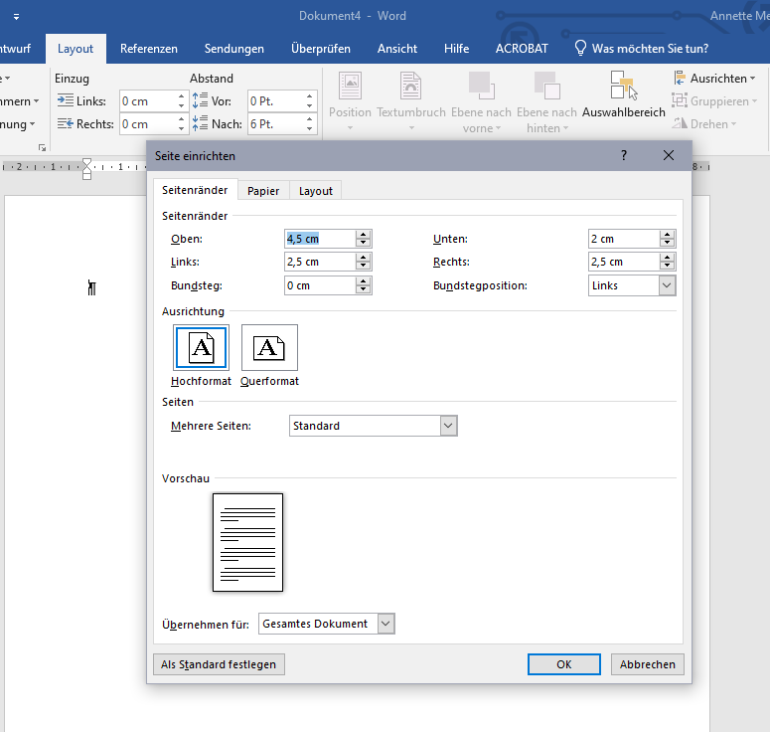

Seitenränder einrichten
Klicken Sie im Register Layout - Seite Einrichten auf den kleinen Pfeil rechts neben dem den Befehl Gruppennamen.
Im Dialogfenster Seite einrichten geben Sie die entsprechenden Seitenränder ein. (s. Abbildung).
Die DIN 5008 schreibt einen rechten Seitenrand von mindestens 1 cm vor. Damit der Brief optisch ansprechender wirkt sollte er zischen 2 und 2,5 cm liegen.
Für den unteren Seitenrand ist der Wert in der DIN 5008 nicht geregelt. Er richtet sich nach dem Umfang der jeweiligen Geschäftsangaben.
Der rechte Seitenrand sollte aus optischen Gründen zwischen 2 und 2,5 cm liegen.

Absatzabstand anpassen
Markieren Sie das gesamte Dokument (STRG + A)
Klicken Sie im Register Start –Absatz auf den Pfeil der Schaltfläche Zeilen und Absatzabstand.
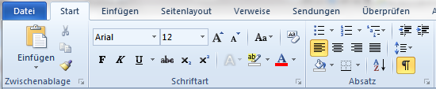

Stellen Sie den Zeilenabstand auf 1,0 ein.
Klicken Sie noch einmal auf das Symbol und wählen: Abstand nach Absatz entfernen
Geschäftsbriefe werden nach der DIN 5008 mit einfachem Zeilenabstand geschrieben.

Schriftart, Schriftgröße, Zeilenabstand
Wenn es nicht gerade um eine Einladung oder einen Glückwunschschreiben handelt sollten Sie eine gut lesbare Schrift, zum Beispiel Arial, Calibri, Times New Roman oder Courier verwenden.
Die Schriftgröße sollte für den eigentlichen Text zwischen 10 pt und 12 pt betragen. Bleiben Sie hier bei der Schriftgröße 11
In einem Geschäftsbrief werden zwei unterschiedliche Schriftgrößen eingesetzt. Der eigentliche Text eines Geschäftsbriefes wird mit einer Schriftgröße von 10 pt bis 12 pt verfasst. Zusatzinformationen, beispielsweise die Postanschrift des Absenders, erhalten eine Schriftgröße zwischen 6 pt und 8 pt.
Für Notizen:

Statusleiste anpassen
Lassen Sie sich in der Statusleiste die Zeilennummern sowie den Abstand des Cursors vom oberen Seitenrand anzeigen.
Klicken Sie mit der rechten Maustaste in die Statursleiste und wählen die Optionen Zeilennummern und Vertikale Seitenpositionen an.
Klicken Sie auf eine freie Stelle im Dokument oder drücken die ESC Taste um das Kontextmenü wieder zu schließen.
Wählen Sie Schriftgröße Calibri 11.

Briefkopf erstellen.
Der obere Seitenrand bleibt für die Absenderadresse ggf. mit Logo ggf. Briefkopf.
Fügen Sie die Adresse und das Logo in die Kopfzeile ein
Anschriftenfeld erstellen
Wenn Sie Umschläge mit Sichtfenster verwenden, können Sie eine Zeile mit Ihrem Absender eingeben.
Sie befinden sich in der ersten Zeile, 4,5 cm unterhalb des oberen Blattrandes.
Tippen Sie Ihren Absender und trennen Namen, Straße und PLZ/Ort durch ein beliebiges Sonderzeichen, z.B. einen Strich oder einen Stern o.a.
Schreiben Sie: Hausverwaltung Roland * Rheinauer Straße 34 * 68235 Mannheim
Drücken Sie vier Mal die Eingabetaste, so dass Sie sich der Cursor in Zeile 5 befindet und formatieren die Absenderzeile in der Schriftgröße 8

In der vierten Zeile unterhalb der Absenderzeile (Zeile 8) beginnt die eigentliche Anschrift
Schreiben Sie die die Platzhalter für die Adresse
Anrede
Vorname Name
Straße
PLZ Ort
Erzeugen Sie zwei weitere Leerzeilen, so dass das Adressfeld aus insgesamt 9 Zeilen besteht.
Das Anschriftenfeld besteht immer aus 9 Zeilen und unterteilt sich in die
- Zusatz und Vermerkzone, sowie die
- Anschriftenzone
In der Statusleiste sehen Sie die aktuelle Position des Cursors,
Sämtliche Angaben innerhalb des Anschriftenfeldes werden zusammenhängend, also ohne Leerzeilen zwischen den einzelnen Einträgen eingegeben.
Für Notizen:

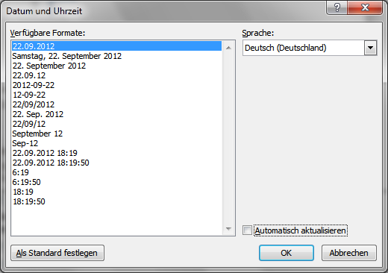
Das Datum folgt mit zwei Leerzeilen Abstand zur Empfängeradresse in Zeile 20. Sie können verschiedene Datumsformate wählen bzw. den Ort davorsetzen.
Erzeugen Sie zwei weitere Leerzeilen und richten Sie das Datum rechtsbündig aus.

Betreff und Anrede
Im Betreff wird stichwortartig der Inhalt des Briefes formuliert. Er beginnt bei Zeile 23. 17 (3* die Eingabetaste drücken)
Danach folgt kein Satzzeichen.
Das Wort Betreff oder Betrifft wird nicht geschrieben; eine lange Betreff Angabe verteilt sich über zwei Zeilen
Sie können den Betreff hervorheben, indem Sie ihn z.B. fett markieren
Nach dem Betreff folgt ein Abstand von zwei Leerzeilen, (3*Enter) danach schreiben Sie die Anrede (Zeile 26).
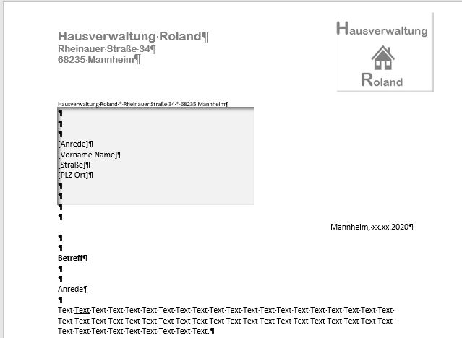
Nach der Anrede folgt wieder eine Leerzeile (2*Enter), danach der eigentliche Brieftext
Gruß und Anlage
Mit einer Zeile Abstand (2*Enter) zum Brieftext folgt der Gruß

Danach folgen drei Leerzeilen (4*Enter) für den Namen, sowie

eine Leerzeile (2*Enter)Leerzeile für die Anlage
Schreiben Sie ggf. die Geschäftsangaben in die Fußzeile
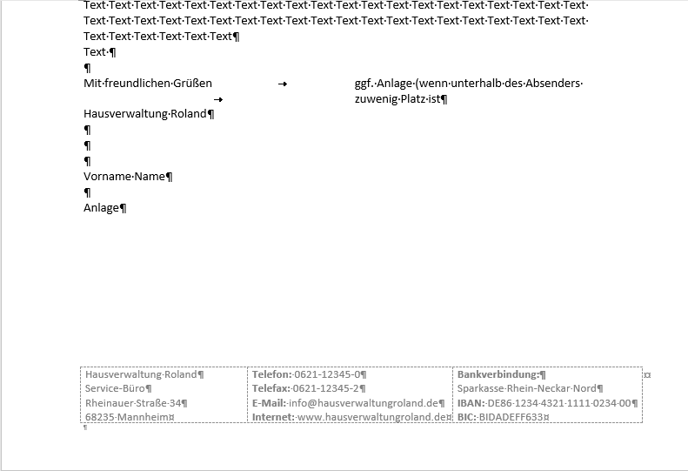
Für Notizen:

Briefkopf gestalten
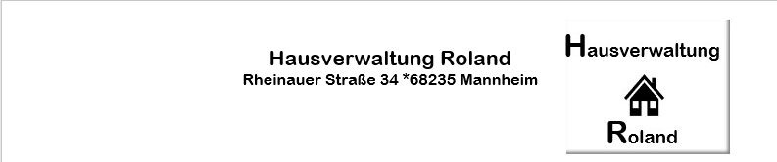
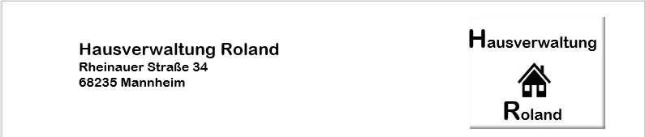
Bei der Gestaltung des Briefkopfes haben Sie einige Freiheiten.
Wenn sich der Briefkopf nicht wie hier in der Kopfzeile befindet, achten Sie immer darauf, dass sich das Adressfeld nicht verschiebt.

Für Notizen:

Falz- und Lochmarken verwenden
Falz und Lochmarken sind nützlich zum Falten und Lochen von Briefen. Sie haben eine Längen von etwa 0,5 cm und werden im Abstand von 0,2 cm vom linken Seitenrand positioniert.
Die Falzmarken stellen sicher, dass das Anschriftenfeld im Fenster eines genormten Briefumschlages erscheint.
Bei unserem Brief ohne Vordruck beträgt der Abstand von der oberen Blattkante für die oberer Falzmarke 10,5 cm, für die untere Falzmarke 21 cm und für die Lochmarke 14,85 cm.
Damit die Falz- und Lochmarken auf allen Seiten des Dokuments zur Verfügung stehen und vor versehentlichen Veränderungen geschützt sind, werden sie in die Kopf und Fußzeile gesetzt.
- Klicken Sie im Register Einfügen – Kopf und Fußzeile – Kopfzeile auf den Befehl Kopfzeile bearbeiten.
- Im Register Einfügen – Illustrationen klicken sie auf die Schaltfläche Formen und wählen dann den Strich.
- Ziehen Sie bei gedrückter Shift –(Umschalt-)Taste eine waagerechte Linie von etwa 0,5 cm.
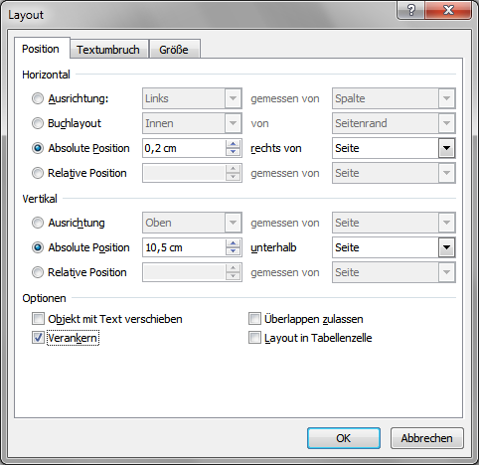
- Klicken Sie mit der rechten Maustaste auf diese Linie und wählen im Kontextmenü Weitere Layoutoptionen
- Im nächsten Dialogfenster wählen Sie für die horizontale Ausrichtung rechts von Seite an. Im Listenfeld aktuelle Position geben Sie den Wert 0,2 cm ein.
- Für die vertikale Ausrichtung wählen Sie unterhalb Seite an und geben für die absolute Position 10,5 cm ein
- Aktivieren Sie im Bereich Optionen das Kontrollfeld Verankern und deaktivieren Sie die anderen Kontrollfelder
- Bestätigen Sie Ihre Eingaben mit OK.

- Wechseln Sie nun zum Festlegen der Linienlänge ins Register Größe und legen Sie im Bereich Größe und Drehung im Listenfeld Breite die Länge von 0,5 cm fest.
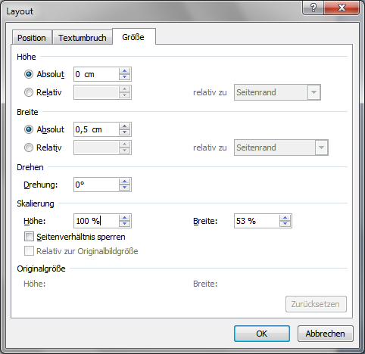
- Zur Gestaltung der Linie wechseln Sie im Kontextmenü auf Form formatieren.
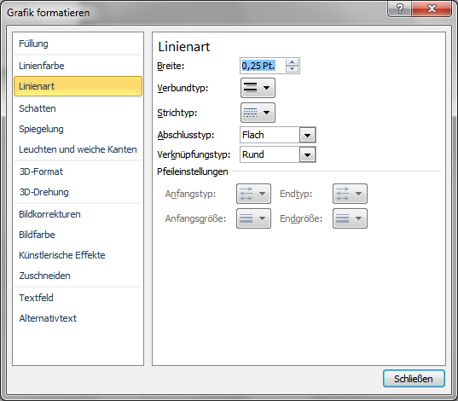
- ns Register Farben und Linien. Geben Sie dort im Bereich Linie die Linienstärke 0,25 pt ein und eine graue Linienfarbe.
- Beenden Sie das Dialogfenster mit Schließen

- Kopieren Sie die Falzmarke mit der Tastenkombination STRG + D zweimal einmal als Lochmarke, einmal als zweite Falzmarke
- Setzen Sie beide Marke wie oben beschrieben an die richtige Position, indem Sie im Dialogfenster Erweitertes Layout im Bereich Horizontal im Listenfeld absolute Position des Bereichs Vertikal die Werte 14,85 cm für die Lochmarke und 21 cm für die untere Falzmarke eingeben. Bestätigen Sie mit OK
Für Notizen:

Brief als Dokumentvorlage speichern
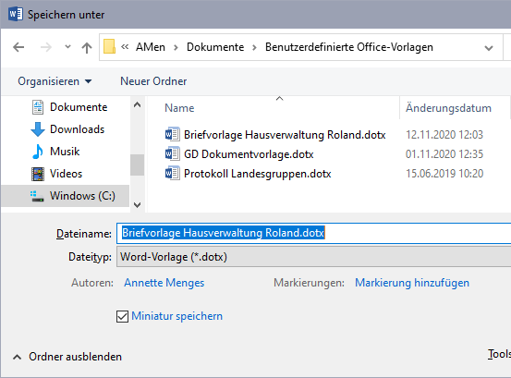
Da Sie diese Briefvorlage immer wieder verwenden möchten, speichern Sie sie als Dokumentvorlage ab.
Datei – Speichern unter
Dateiname: Briefvorlage Hausverwaltung Roland.dotx
Dateityp: Word-Vorlage (*.dotx)
Word speichert die Vorlage unter folgendem Pfad ab.
Schließen Sie die Vorlage, da Sie sich noch im Originaldokument befinden.
Klicken Sie auf die Schaltfläche Speichern.
.

Datei basierend auf der Formatvorlage erstellen, bzw. einfügen
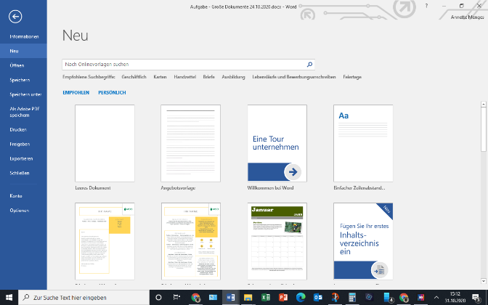
Öffnen Sie eine neue Datei über das Register Datei – Neu (nicht über das Symbol in der Schnellzugriffsleiste).
Im nächsten Fenster klicken Sie auf die Schaltfläche Persönlich
und wählen im nächsten Fenster die entsprechende
Vorlage.

Es öffnet sich ein neues leeres Dokument, basierend auf Ihrer erstellen Formatvorlage Briefvorlage Hausverwaltung Roland.
Für Notizen:

Neues Dokument erstellen
Um ein Dokument, basierend auf dieser Vorlage zu erstellen, klicken Sie auf das Register Datei – Neu – Persönlich (nicht über das Symbol in der Schnellzugriffsleiste).

Wählen Sie die soeben erstellte Briefvorlage aus und öffnen diese.
Word öffnet eine Kopie der Datei, basierend auf Ihrer erstellen Formatvorlage Briefvorlage Hausverwaltung Roland.

Für Notizen:

